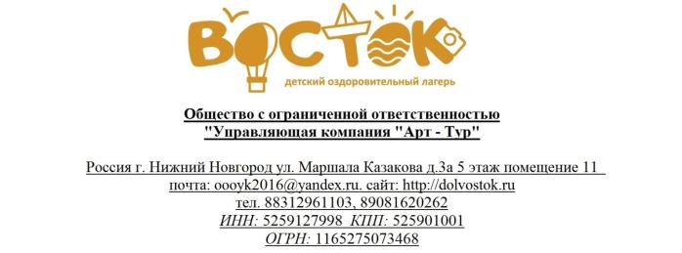
Специальное предложение для муниципальных районов
Нижегородской области

Детский оздоровительный лагерь «Восток» разыскивает любознательных, целеустремлённых и смелых девочек и мальчиков от 7 до 16 лет, для отдыха в первую смену с 09 августа – 29 августа 2017 года.
Специально для Вас стоимость путевок на IV смену 17 000 рублей.
Местонахождение: Нижегородская обл., Семеновский городской округ, д. Песочное ДОЛ «Восток».
Лето – это пора отдыха, ярких и незабываемых впечатлений, море игр и забав, а также встреча новых друзей.
Программа лагеря «Восток» даёт возможность ребятам почувствовать себя настоящими путешественниками. В течение смены инструкторы и вожатые обучат ребят на мастер – классах туристическим навыкам, а вечером они смогут проявить свои творческие, интеллектуальные и спортивные способности на различных конкурсах, эстафетах и представлениях.
Большое место в смене занимает индивидуальная работа. Все мальчишки и девчонки, в зависимости от своих интересов, смогут стать участниками различных студий:
- Походная кухня;
- Вокальная студия;
- Танцевальная студия «Дружба народов»;
- Рисование (пленэр);
- Пеший туризм;
- JPS – навигация;
- Краеведческо – археологический кружок;
- Клуб «Фотоохота»;
- Английский для путешественников.
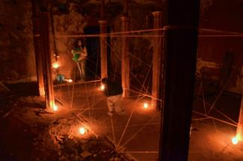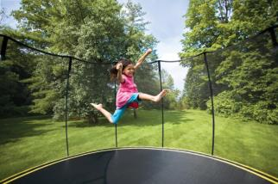
Для любителей экстремального отдыха будут интересны более активные виды отдыха, такие как:
- Веревочный курс;
- Батут, сражения на бабуках;
- Лучный и пневматический тир;
- Скалодром;
- Покорение древодрома;
- Бассейн.
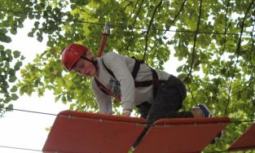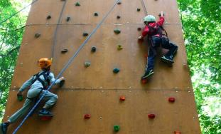
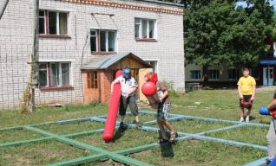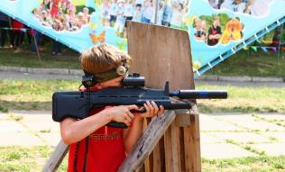
Условия проживания:
- Благоустроенные кирпичные корпуса, для размещения детей. Комнаты для проживания 2 – 5 спальных места. Внутри корпусов расположены санузлы и душевые комнаты;
- Оборудованный медицинский пункт с круглосуточно обслуживающим персоналом;
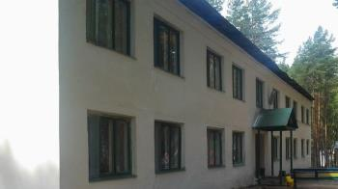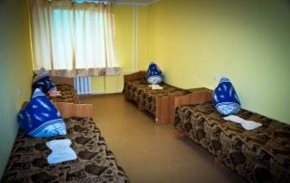
- Питание детей производится в две смены, в лагере полноценное качественное пятиразовое питание, которое составлено в соответствии с требованиями Роспотребнадзора.

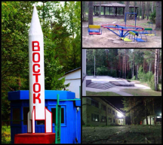
Для организации полноценного отдыха на свежем воздухе, для проведения всех спортивных мероприятий на территории ДОЛ «Восток» расположены:
- крытый актовый зал;
- футбольное поле с естественным покрытием 25x75;
- две волейбольные площадки с естественным и песочным покрытием;
- баскетбольная площадка с универсальным спортивным покрытием;
- площадка с деревянным покрытием размером 24 х 10;
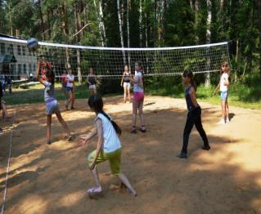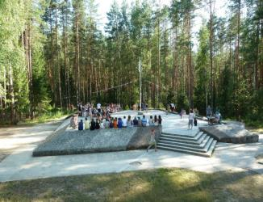
- площадка с бетонным покрытием размером 25 х 10;
- мини спортзал 85 кв.м. (покрытие на полу – линолеум);
- уличная беседка размером 70 кв.м. деревянное покрытие;
- уличный бассейн.
- оборудованные для обучения холлы.
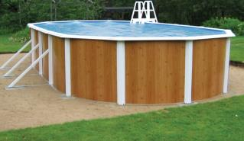
В стоимость так же входит:
Трансфер «Нижний Новгород – Восток», «Восток – Нижний Новгород» (организованный сбор на парковке у гипермаркета «Лента» Московское шоссе д. 30
в 9:00, отправление в 10:00, прибытие в лагерь в 13:00).
С детьми работает профессиональный педагогический коллектив – развлекательные мероприятия каждый день, ежедневная спортивная программа, работа студий, дискотеки, караоке – вечера, вечер песни у костра.
ДОЛ "Восток" состоит в реестре загородных лагерей Нижегородской области и проходит по программе возмещения части расходов по приобретению путевки в ДОЛ.

Если вы разделяете наши мысли и стремления, присоединяйтесь! Будет захватывающе, неповторимо, чудесно и очень дружно.
Для получения более подробной информации обращайтесь:
www.dolvostok.ru
https://vk.com/club_upiligrim
офис: г. Нижний Новгород, ул. Маршала Казакова, д. 3 А, 5 этаж, офис 11
или звоните: 8 (831)296 11 03, 89081620262

